муниципальное бюджетное образовательное учреждение «Средняя школа № 40» города Смоленска

Всероссийский конкурс
(2015 год)

Номинация: «Лучшая методическая разработка»

Конспект урока по математике 1 класс

ТЕМА «Число и цифра 9»
УМК «Перспективная начальная школа»

Автор: Варганова Татьяна Ивановна
Место выполнения работы: МБОУ «СШ №40», Смоленск, Королевка микрорайон, ул. Валентины Гризодубовой, д. 6

Тема урока: Число и цифра 9.

Цель: Познакомить учащихся с числом и цифрой 9.

Планируемые результаты:
Предметные: - познакомить учащихся с числом и цифрой 9, с составом числа 9;
- установить связь между количественным и порядковым
смыслом числа 9;
- обеспечить отработку графического навыка по написанию
цифры 9;
- закрепить знания по нумерации чисел от 0 до 8.

Личностные: ориентировать учащихся на понимание предложений и оценок
учителя и одноклассников, на самоанализ и самоконтроль
результата.

Метапредметные: - формировать умение формулировать учебную задачу на
основе соотнесения того, что уже известно и усвоено, и того, что
еще неизвестно;
- принимать участие в работе парами, использовать речевые и
другие коммуникативные средства, строить монологические
высказывания, владеть диалогической формой коммуникации.

Оборудование урока.

Демонстративный материал: мультимедийный проектор с экраном для фронтальной работы, компьютер, электронное приложение к уроку (презентация).

Раздаточный материал: Учебник, тетрадь на печатной основе, ручка с синей и зеленой пастой, цветные карандаши, карточки с цифрами, изображение кубиков.

Ход урока

№ | Деятельность учителя | Деятельность ученика
Мотивация учебной деятельности.
Начинается урок
Он пойдет ребятам впрок
Постарайтесь все понять
Хорошо запоминать.
Актуализация знаний.
Повторение пройденного.
- Однажды вечером Миша лег в постель и долго думал о числах, с которыми его уже познакомила Маша. А когда уснул, то увидел удивительный сон. Он оказался в сказке – в тридевятом царстве, тридесятом государстве, где жил-был веселый народ, который умел считать до 8. Жили они дружно и счастливо, подчиняясь строгому порядку. Давайте познакомимся с ними поближе (демонстрация веселых чисел).
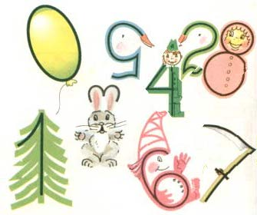
1. | Прямой и обратный счет.  - Расположите жителей этой страны в порядке возрастания.  - Назовите их в порядке убывания.  - Назовите соседей числа 5.  - Какое число живет слева от числа 7.  справа от числа 3.  - Назовите число, предшествующее числу 1. | 1 человек на доске, остальные в тетрадях записывают  (0,1,2,3,4,5,6,7,8)  8,7,6,5,4,3,2,1  числа 4 и 6  число 6  число 4  число 0
2. | Задачи в стихах.  - Жители этой страны очень любили стихи, но не простые, а «математические».  а) Привела гусыня мать  Шесть детей на луг гулять  Все гусята, как клубочки,  Пять сынков, а сколько дочек?  - Докажите, что это правильный ответ.  б) Дружно муравьи живут  И без дела не снуют.  Два несут травинку,  Пять несут былинку.  Отвечайте громко  Сколько их под елкой?  - Как узнали?  в) У пенечков пять грибочков  И под елкой три  Сколько будет всех грибочков  Ну-ка говори!  - Докажи. | одна дочка  мы знаем, что число 6 это 5 и 1 (6=5+1)  их под елкой 7  мы знаем, что число 5 и 2 это 7 (5+2=7)  всего 8 грибочков  8 это 5 и 3 (5+3=8)
 | Определение темы и целей урока.
1. | а)-Веселая жизнь чисел очень злила царицу Тьмы, которая с помощью хитрости пробралась в эту страну.  - «Послушайте и мое задание», - обратилась она к жителям.  Что подарил нам сосновый бор  Восемь поганок и один мухомор?  Сколько всего грибов?  - Долго думали веселые человечки, но так и не смогли найти ответ.  Почему?  - Как вы думаете, ребята?  - Правильно.  - Но царица Тьмы пришла не одна, а привела с собой неизвестную цифру.  - Может быть кто-то из вас уже догадался какую?  -Да, это была цифра 9.  - А как вы думаете, какое число обозначает эта цифра?  б)-За этим числом издавна водилась недобрая слава. Древние говорили: «У девяти не будет пути».  - Что это значит, как вы думаете?  в) Демонстрация слайда с картиной И.Айвазовского «Девятый вал».  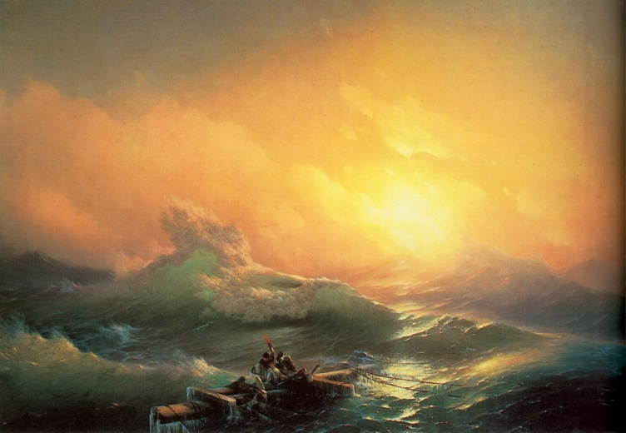  - Рассмотрите картину И.Айвазовского «Девятый вал». Она напоминает нам о грозных силах природы.  г)-«Если вы, - обратилась царица Тьмы к жителям страны, - не сумеете выполнить мое задание и рассказать о числе 9 столько же, сколько знаете о каждом из ваших жителей, то вашу страну укроет вечная тьма. Торопитесь, у вас очень мало времени».  - Опечалились числа, ведь они умели считать только до 8.  - Давайте мы выручим их из беды.  - Кто готов помочь? | они умели считать до восьми, а здесь получается больше. Нужно новое число и новая цифра для его обозначения.  цифру 9  число 9  если отправляются в путь или начинают какое-то дело 9 человек, то их подстерегают большие трудности, неудачи
2. | Работа в парах.  - Откройте учебник на страницах 70-71. Внимательно рассмотрите и обсудите в парах: в чем вам придется разбираться на уроке, чему учиться, чтобы помочь жителям сказочной страны?  - Молодцы! Цели определили правильно. А теперь за дело. У нас мало времени. | познакомимся с числами и цифрой 9; найдем место числа 9 в ряду чисел; узнаем как можно получить число 9 (состав числа 9); научимся правильно и красиво писать цифру 9
 | Работа над новым материалом.
1. | Загадка.  - Двенадцать братьев разно называются и разными делами занимаются.  - Почему вы так решили?  - Правильный ответ год. Но вы верно заметили, что таблица, в которой записаны все дни по месяцам и неделям, называется календарем.  - Как вы думаете, как число 9 может быть связано с календарем?  - Правильно. А как вы считали?  - Можно ли сосчитать по-другому?  - Молодцы! А теперь давайте посмотрим как учебные месяцы считал Миша. | это год (это календарь)  в году 12 месяцев, они по-разному называются: январь, февраль, март, апрель, май, июнь, июль, август, сентябрь, октябрь, ноябрь, декабрь  - я решил, что это календарь потому, что в учебнике нарисован календарь, а в нем 12 месяцев  - мы учимся 9 месяцев в каждом классе  - учебный год начинается в сентябре, а заканчивается в мае.  Считаем: сентябрь, октябрь, ноябрь, декабрь, январь, февраль, март, апрель, май.  Всего 9 месяцев.  (мы учимся 3 месяца осенью, 3 месяца зимой и 3 месяца весной 3+3+3=9)
2. | Задание №1 стр. 70 (читает учитель).  - Как Миша сосчитал, сколько длится учебный год?  - Значит 9 это … Продолжите фразу.  - Сколько очков выпало на двух кубиках вместе?  - Возьмите листы, где нарисованы кубики, раскрасьте те грани кубика, на которых вместе выпало 9 очков.  (пока дети выполняют задание, учитель дополняет числовой ряд карточкой).  9  5+4  девять  - Вывод.  - Как получить число 9. | сначала сосчитал месяцы до летних каникул, их 5, потом после летних каникул, их 4  9 это 5 и 4 (9=5+4)  выпало 9 очков 4 и 5  дети раскрашивают  - чтобы получить число 9, нужно к 5 прибавить 4
3. | Задание №2.  - Такие задания вам уже знакомы.  - Что будете делать?  (чтение задания учителем)  - Какой ответ записали? | считать и записывать сколько раз встретиться цифра 9  ученики считают и записывают ответ в тетради  4 раза
4. | Задание №4.  - Определите цель работы.  - В задании №4 в учебнике и в задании №1 в тетради показано, как правильно писать цифру 9. Рассмотрите.  - Почему работа над цифрой начинается с написания полуовалов?  - Напишите верхнюю строчку.  - Еще раз внимательно рассмотри как пишут цифру 9. Напиши по пунктирам, а потом самостоятельно 3 цифры.  - Я прошла и заметила, что почти все ребята пишут правильно, но у двух человек увидела вот такие цифры (показ ошибок)  - В чем они ошиблись?  - Допишите строчку до конца.  Самоконтроль.  - Подчеркните зеленым цветом самую правильную и красивую цифру. Узнайте мнение соседа по парте.  - У вас уже написаны числа от 0 до 8.  - Какое число следует за числом 8?  - Запишите. | научиться правильно и красиво писать цифру 9  - из этих элементов состоит цифра 9  пишут полуовалы  выполняют  - цифра должна занимать правую половину клетки. Первая написана слева, вторая во всю клетку  число 9
5. | Задание №5.  - Посмотрите на условные обозначения. Что вы будете делать в этом задании?  - Рассмотрите рисунок. Что на нем изображено?  - Подумайте, сколько деревьев нужно дорисовать, чтобы их стало 9?  - Покажи нужную карточку.  - Расскажите, почему 1 дерево?  - Сколько нужно дорисовать лодок?  Покажите.  - Как догадались?  - Значит, 9 это … Закончи.  - Сколько нужно нарисовать домов?  - Значит 9 это …  Физминутка.  Сколько зайчиков у нас-  Столько и подпрыгнем раз.  Сколько палочек до точки  Столько встанем на мысочки.  Сколько точек будет в круге –  Столько раз поднимем руки.  (на экране – 9 зайчиков, 9 палочек, 9 точек)  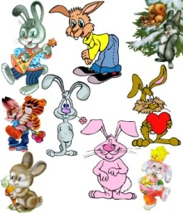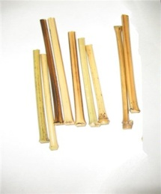 | - сначала подумаем, а потом расскажем или ответим на вопросы  - дома, деревья, по реке плывут лодки  1  нарисовано 8 деревьев, значит, чтобы их стало 9, нужно нарисовать 1 дерево (8+1=9)
2
нарисовано 7 лодок. Нарисуем 1 лодку – будет 8, еще одну – будет 9. Всего нарисовали 2 лодки

семь и два
нисколько, ноль. Их уже нарисовано 9
Девять и ноль
6. | Задание №3.  - Рассмотрите пиктограмму. Что будете делать в этом задании.  (чтение учителем заданий по предложениям).  - Какой по счету треугольник вы закрасили синим цветом?  - А сколько всего треугольников?  Вывод: - Значит, если последний из сосчитанных предметов девятый, то сколько всего сосчитано предметов?  - Посчитайте, сколько треугольников расположено между вторым и восьмым. | писать, рисовать  последовательно выполняют задания:  1) рисуют 9 треугольников  2) закрашивают первый – красным, последний – синим  девятый  девять  девять  пять треугольников
7. | Задание №6.  - Поднимите руки те, кто знает, что вы будете делать в этом задании?  - Послушайте, над чем вы будете думать и о чем рассказывать.  (чтение задания учителем) | - ступенек должно быть 9, но одна уже нарисована, поэтому дорисовать нужно 8 ступенек. 9 это 1 и 8
 | Закрепление пройденного.
1. | Задание №2 в тетради на печатной основе.  (чтение учителя)  Проверка.  - Я прошла и увидела, что все ребята правильно сосчитали бусинки. Сколько их?  Правильно закрасили шестую, седьмую, восьмую и девятую бусинки считая слева.  Но два человека не смогли закончить запись. Помогите им.  - Сколько бусинок осталось незакрашенных?  - Сколько закрасили?  - Сколько всего их было?  Значит: 9 это 5 и еще … | дети последовательно выполняют  9  5  4  9  5+4=9 (запись на доске)
3. | Задание №4.  - Кто может прочитать задание?  - Если возникли вопросы, задайте их соседу по парте.  - У кого еще остались вопросы?  - Не обязательно. Если тебе так легче выполнить задание, то можно закрасить, используя два цвета.  Проверка.  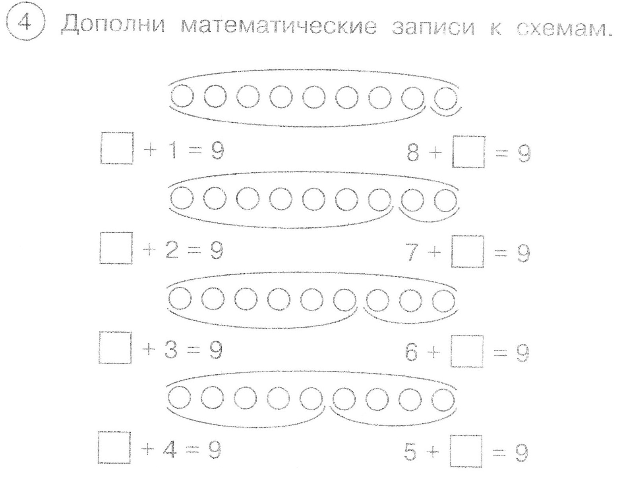  (образец на экране)  Вывод: Как получить число 9? | нужно ли закрашивать кружки?  8+1=9 7+2=9  6+3=9 5+4=9
 | Подведение итога работы. Рефлексия.
1. | - Когда время истекло, царица Тьмы обратилась к жителям страны: «Сколько же грибов подарил нам сосновый бор, если было 8 поганок и 1 мухомор?»  - Как вы думаете, что они еще рассказали о числе 9?  - Ответы очень понравились царице Тьмы. Она решила больше никогда не делать зла. Посмотрите, какой она стала доброй и веселой.  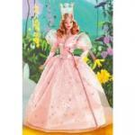  Да и за числом 9 установилась добрая слава. Оно стало символом богатства, материального успеха.  Жители волшебной страны с радостью приняли его в свою семью.  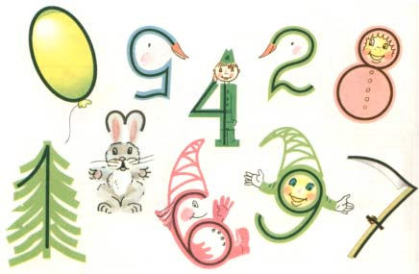 | 9 грибов  1) число 9 при счете идет за числом 8.  2) чтобы получить 9 можно 5+4, 6+3, 7+2, 8+1  3) если при счете последний предмет девятый, то всего сосчитано 9 предметов
2. | - Вы молодцы, здорово помогли героям сказки.  - В чем удалось разобраться легко?  - В чем испытывали трудности? | - многие задания были знакомы и я легко справился  - в первом задании было трудно, потому что еще плохо знаю названия месяцев  - не очень красивой получилась цифра 9
 | Оценивание результата работы.
1. | - Пусть улыбнуться те, кому на уроке было интересно.
2. | - Пусть поднимут руку те, кто считает, что хорошо работал на уроке, много помогал жителям сказочной страны?
3. | Оценивание работы учителем.

